**《数的产生和十进制计数法》学习指南**

**学习目标：**

1．对数的产生有一个初步的认识，理解并掌握自然数概念的含义和特点。认识亿级的数和计数单位，掌握整数数位顺序表，认识十进制计数法。

2．在经历数的产生过程中，感受“一一对应”的思想；以完善整数数位顺序表为载体，培养迁移能力。

3．了解古老的数学文化，激发学习数学的兴趣。

**学习任务单：**

**【课前准备】**

笔、数学书、学习指南

**【课上活动】**

活动一：根据我们说的罗马数字的计数方法表示阿拉伯数字7。

活动二:填一填。

（1）一百亿有（ ）个十亿，（ ）个百亿是一千亿。

（2）从个位起，第（ ）位是万位，第（ ）位是亿位。

（3）和亿位相邻的两个数位是（ ）和（ ）。

（4）4在十亿位，表示（ ）个（ ）。

活动三：写出一些多位数，说说每个数所在的数位和表示的意义。

**【课后小结】**

通过今天的学习，能回忆一下你是如何学习的吗？有哪些收获？还有什么想研究的问题？

**【课后作业】**

1. 数学书P22页练习三第1题。



1. 数学书P31页练习五第1题。

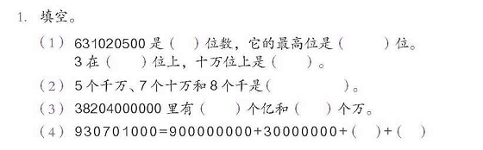

**【参考答案】**

1.数学书P22页练习三第1题。

万位；亿位；千亿位。

2.数学书P31页练习五第1题。

1. 九；亿；千万；0。
2. 50708000。
3. 382；400。
4. 700000；1000。